JAWABAN QUIZ 4
Nama : Nawaal Alfi Syahrani
NIM : 250660221037
Kelas : SI – IIIA
Mata Kuliah : Pemrograman Berorientsi Objek

Soal 1 — Superclass dan Subclass
Jelaskan perbedaan superclass dan subclass. Berikan satu contoh hierarki class dari Sistem Informasi Perpustakaan.
Jawaban :
Superclass adalah class induk yang memiliki atribut dan method yang dapat diwariskan kepada class lain.
Sedangkan Subclass adalah class turunan yang mewarisi atribut dan method dari superclass. Subclass juga dapat memiliki atribut dan method tambahan sendiri.
Contoh hierarki class pada Sistem Informasi Perpustakaan:
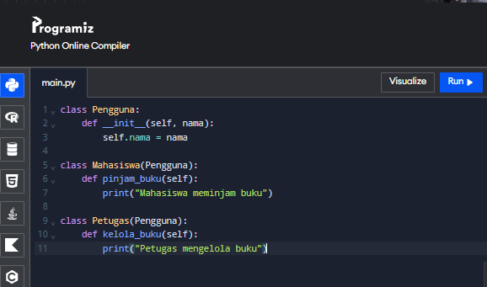
Penjelasan:
- Pengguna merupakan superclass.
- Mahasiswa merupakan subclass dari Pengguna.
- Petugas merupakan subclass dari Pengguna.
Jadi, kedua subclass dapat menggunakan atribut nama yang diwariskan dari class Pengguna.

Soal 2 — Fungsi super().__init__()
Jelaskan fungsi super().__init__() pada constructor subclass. Mengapa pemanggilan tersebut diperlukan?
Jawaban :
super().__init__() digunakan untuk memanggil constructor (__init__) dari superclass atau class induk di dalam subclass.
Pemanggilan tersebut diperlukan agar atribut yang dimiliki oleh superclass dapat diinisialisasi dan digunakan oleh subclass tanpa harus menuliskan ulang kode constructor dari class induk.
Contoh:
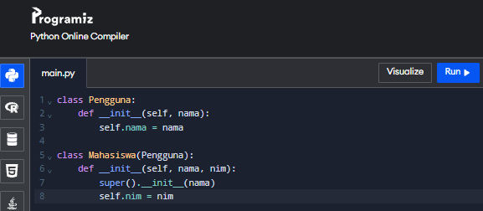
Penjelasan:
- super().__init__(nama) digunakan untuk menginisialisasi atribut nama dari superclass.
- self.nim = nim digunakan untuk menambahkan atribut khusus pada subclass.
Jadi, super().__init__() membantu penggunaan kembali kode dan menghindari penulisan kode yang berulang.

Soal 3 — Overriding
Jelaskan overriding dan berikan contoh penerapannya pada method yang diwarisi dari superclass.
Jawaban :
Overriding adalah konsep OOP ketika subclass membuat ulang method yang sudah dimiliki oleh superclass dengan nama yang sama, tetapi memiliki isi atau perilaku yang berbeda.
Overriding digunakan agar subclass dapat menyesuaikan fungsi yang diwarisi sesuai dengan kebutuhannya.
Contoh :
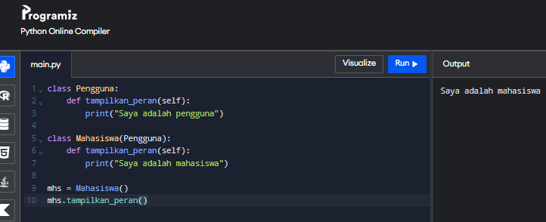
Penjelasan:
Method tampilkan_peran() pada class Mahasiswa menggantikan perilaku method dengan nama yang sama dari class Pengguna.
Jadi, ketika method dipanggil melalui object Mahasiswa, method milik subclass yang dijalankan.

Soal 4 — Hubungan is-a
Mengapa inheritance sebaiknya digunakan ketika terdapat hubungan is-a? Jelaskan alasan teknisnya.
Jawaban :
Inheritance sebaiknya digunakan ketika terdapat hubungan is-a, yaitu ketika sebuah class merupakan jenis atau bagian dari class lain.
Contohnya:
- Mahasiswa adalah seorang Pengguna.
- Petugas adalah seorang Pengguna.
- Dosen adalah seorang Pengguna.
Alasan teknis inheritance digunakan pada hubungan is-a adalah:
- Mengurangi pengulangan kode: Subclass dapat menggunakan atribut dan method dari superclass.
- Memudahkan pemeliharaan: Perubahan pada superclass dapat dimanfaatkan oleh subclass.
- Mendukung overriding: Subclass dapat mengubah perilaku method sesuai kebutuhan.
- Memudahkan pengembangan program: Class baru dapat dibuat berdasarkan class yang sudah ada.
Jadi, inheritance membuat program lebih terstruktur, efisien, dan mudah dikembangkan.

Soal 5 — Prediksi Output
class Pengguna:
def tampilkan_peran(self):
return "Pengguna"

class Mahasiswa(Pengguna):
def tampilkan_peran(self):
return "Mahasiswa"
Tuliskan output dari Mahasiswa().tampilkan_peran() dan jelaskan konsep OOP yang ditunjukkan.
Jawaban :
Output yang muncul:
text
Mahasiswa
Penjelasan:
Output tersebut muncul karena class Mahasiswa merupakan subclass dari class Pengguna dan memiliki method tampilkan_peran() sendiri.
Meskipun superclass memiliki method dengan nama yang sama, ketika Mahasiswa().tampilkan_peran() dipanggil, Python akan menjalankan method yang terdapat pada subclass Mahasiswa.
Konsep OOP yang ditunjukkan adalah Method Overriding, yaitu subclass mendefinisikan ulang method dari superclass dengan perilaku yang berbeda.
Jadi, method pada subclass akan digunakan ketika nama method yang sama tersedia di subclass dan superclass.

